***Шановні працівники, здобувачі освіти та їх батьки!***

**Доводимо до вашого відома лист МОН України від 12.04.2022 №1/4068 «Щодо недопущення участі неповнолітніх у наданні інформації ворогу про військові позицій Збройних сил України» та нагадуємо про вашу відповідальність за скоєні протиправні вчинки!**

Міністерство освіти і науки України звертає увагу на випадках встановлення окупантами зв’язків із неповнолітніми громадянами України через соціальні мережі та месенджери, надходження пропозицій коштів за інформацію про позиції Збройних сил України.

Усі категорії населення держави зазнають негативного впливу воєнних дій, великою небезпекою є потрапляння неповнолітніх у маргінальне середовище, схильне до девіантної поведінки, та під інші види негативного впливу. З початком літніх канікул у дітей та підлітків суттєво збільшилася кількість вільного часу. Сучасні діти значну його частину використовують на спілкування у соціальних мережах та месенджерах. Це призводить до почастішання випадків встановлення зв’язків окупантів із неповнолітніми громадянами України з метою їх вербування для вчинення деструктивних дій, спрямованих на дестабілізацію ситуації в Україні. Ворог пропонує кошти за інформацію про позиції Збройних сил України та за вчинення інших протиправних дій, які несуть шкоду державі та сприяють підтримці агресора.

Службою безпеки України та Національною поліцією зазначається, що від початку літа 2024 року у соціальних мережах суттєво активізували свою діяльність спецслужби рф, які вербують підлітків від 13 років. Зокрема, факти таких диверсій були зафіксовані у Києві, Одесі та Дніпрі. Правоохоронці встановили, що автомобілі ЗСУ підпалюють підлітки, яких через соцмережі вербують за гроші російські спецслужби. Матеріали справи передані слідчим СБУ, які повідомили затриманим про підозру за ч. 2 ст.113 Кримінального кодексу – диверсія, вчинена в умовах воєнного стану. Санкція статті передбачає обмеження волі до 15 років.

Державні та правоохоронні органи наголошують на відповідальності батьків або осіб, що їх замінюють, та дорослих, які беруть участь у вихованні дитини, за дотримання законодавства в період воєнного стану.

Основна роль у превентивній роботі щодо протиправних дій неповнолітніх належить батькам або особам, що їх замінюють, та дорослим, які беруть участь у вихованні дитини. Необхідно проводити більше часу із своїми дітьми і бути в курсі інтересів та кола спілкування дитини, уважно ставитися до проведення дозвілля дітьми та підлітками. Враховуючи активність ворога на інформаційному фронті, необхідно попереджати дітей про підступність ворожої пропаганди та відповідальність перед законом за вчинення диверсій.

Інформуємо, що в нашій країні покарання за подібні злочини застосовуються до осіб від 16 років, в окремих випадках кримінальна відповідальність передбачена з 14 років.

[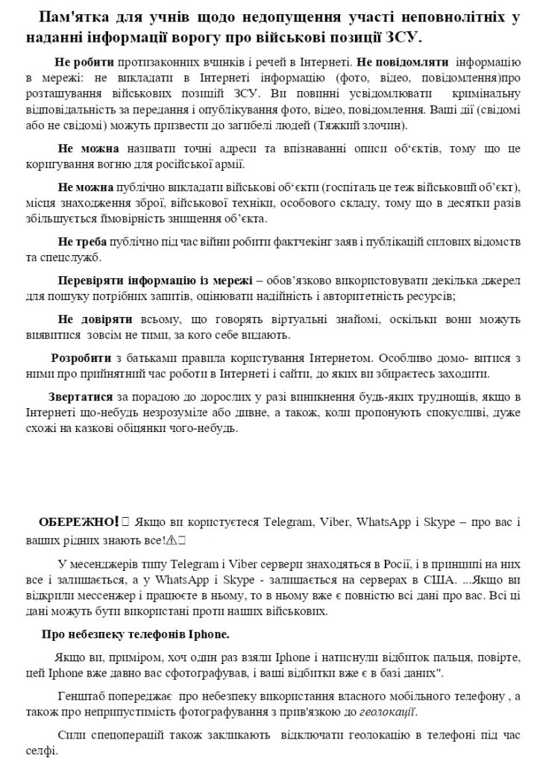](https://www.kpkzt.kyiv.ua/pam-yatka-dlya-zdobuvachiv-shhodo-nedopushhennya-uchasti-nepovnolitnih-u-nadanni-informatsiyi-vorogu-pro-vijskovi-pozitsiyi-zsu/pamyatka-dlya-uchniv-1/)[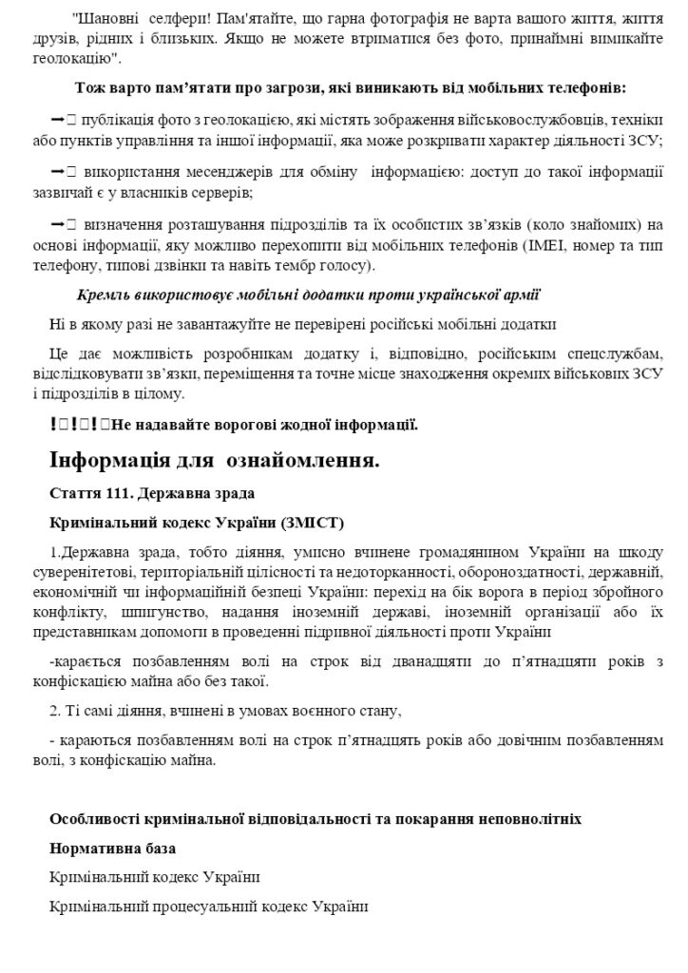](https://www.kpkzt.kyiv.ua/pam-yatka-dlya-zdobuvachiv-shhodo-nedopushhennya-uchasti-nepovnolitnih-u-nadanni-informatsiyi-vorogu-pro-vijskovi-pozitsiyi-zsu/pamyatka-dlya-uchniv-2/)[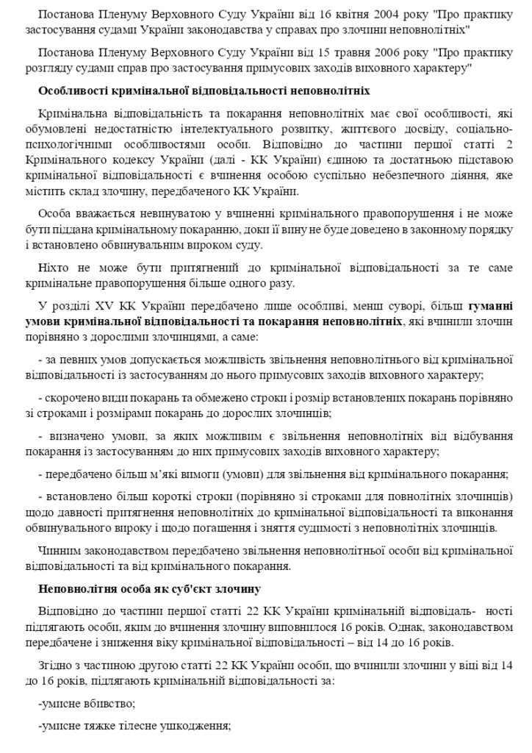](https://www.kpkzt.kyiv.ua/pam-yatka-dlya-zdobuvachiv-shhodo-nedopushhennya-uchasti-nepovnolitnih-u-nadanni-informatsiyi-vorogu-pro-vijskovi-pozitsiyi-zsu/pamyatka-dlya-uchniv-3/)[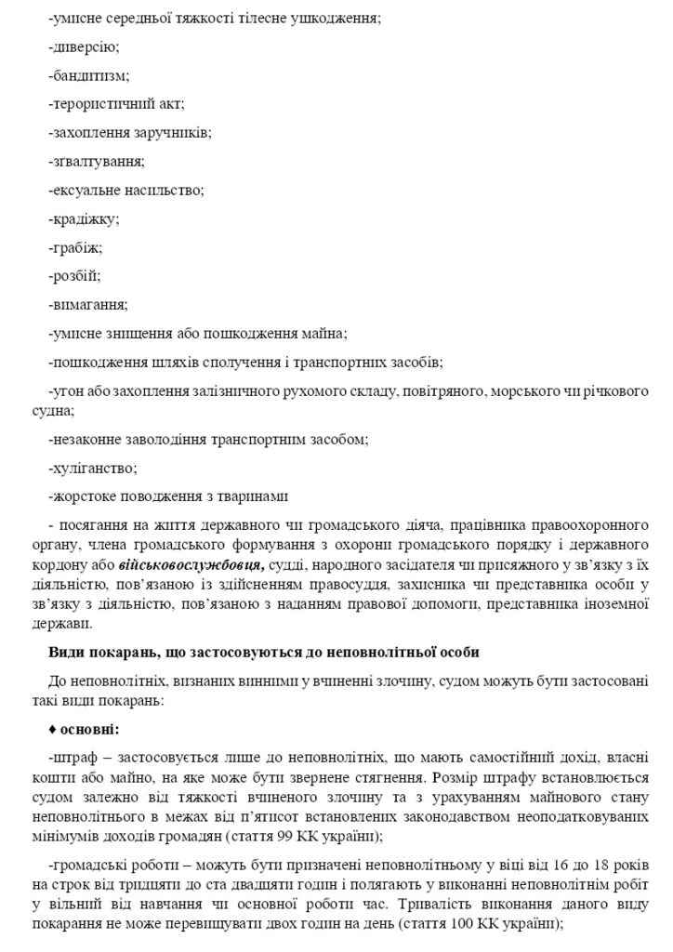](https://www.kpkzt.kyiv.ua/pam-yatka-dlya-zdobuvachiv-shhodo-nedopushhennya-uchasti-nepovnolitnih-u-nadanni-informatsiyi-vorogu-pro-vijskovi-pozitsiyi-zsu/pamyatka-dlya-uchniv-4/)[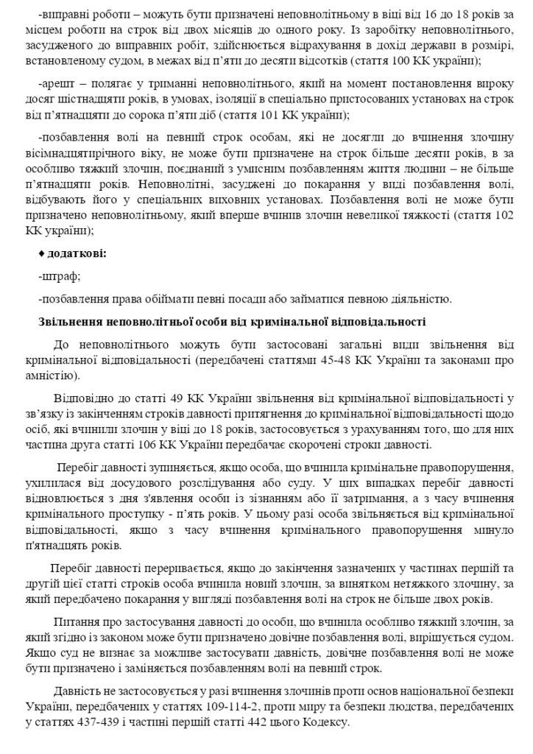](https://www.kpkzt.kyiv.ua/pam-yatka-dlya-zdobuvachiv-shhodo-nedopushhennya-uchasti-nepovnolitnih-u-nadanni-informatsiyi-vorogu-pro-vijskovi-pozitsiyi-zsu/pamyatka-dlya-uchniv-5/)[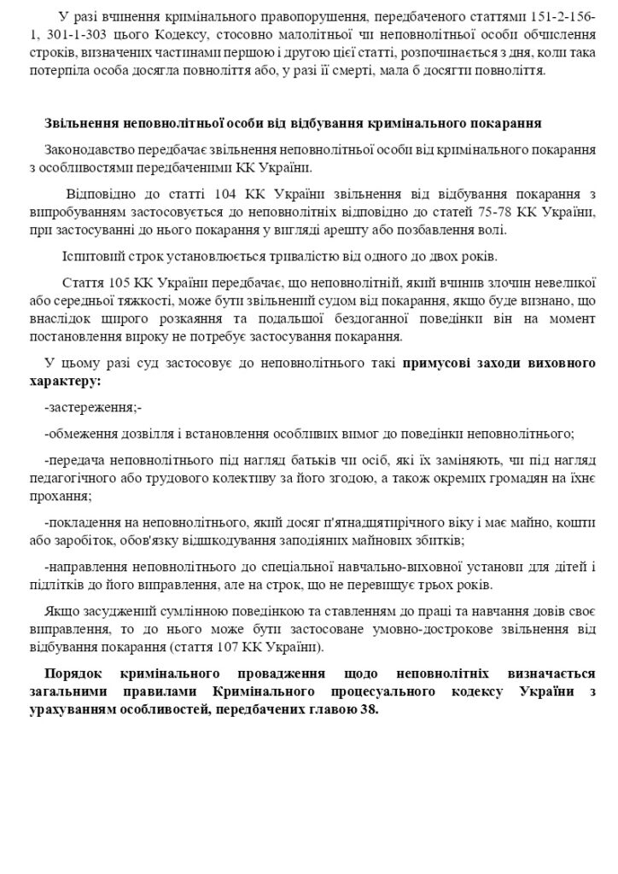](https://www.kpkzt.kyiv.ua/pam-yatka-dlya-zdobuvachiv-shhodo-nedopushhennya-uchasti-nepovnolitnih-u-nadanni-informatsiyi-vorogu-pro-vijskovi-pozitsiyi-zsu/pamyatka-dlya-uchniv-6/)